Chủ đề: [Giải toán 6 sách kết nối tri thức với cuộc sống] - Bài 20: Chu vi và diện tích của một số tứ giác đã học.
Dưới đây Đọc tài liệu xin gợi ý trả lời Hoạt động 1 trang 92 SGK Toán lớp 6 Tập 1 sách Kết nối tri thức với cuộc sống theo chuẩn chương trình mới của Bộ GD&ĐT:

Giải Hoạt động 1 trang 92 Toán lớp 6 Tập 1 Kết nối tri thức
Câu hỏi: Vẽ hình bình hành trên giấy kẻ ô vuông rồi cắt, ghép thành hình chữ nhật
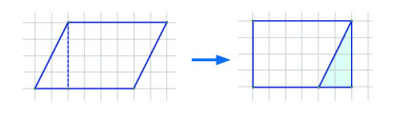
Giải
Học sinh thực hành cắt trên giấy như hình vẽ trên.
-/-
Vậy là trên đây Đọc tài liệu đã hướng dẫn các em hoàn thiện phần giải bài tập SGK Toán 6 Kết nối tri thức: Hoạt động 1 trang 92 SGK Toán 6 Tập 1. Chúc các em học tốt.

